TAŞINMAZLAR SATILACAKTIR
Samsun Defterdarlığı Kızılırmak Milli Emlak Müdürlüğünden:
SATIŞI YAPILACAK TAŞINMAZLAR

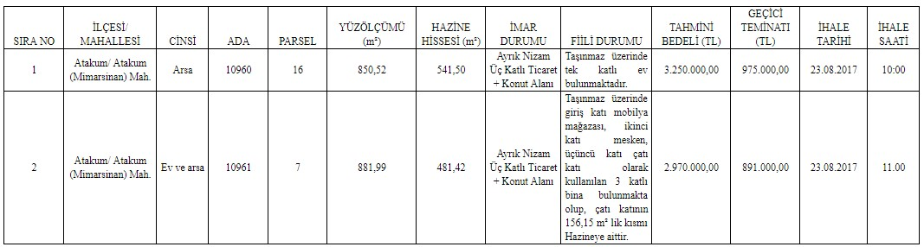

Yukarıda nitelikleri belirtilen taşınmazların; 2886 sayılı Yasanın 45. maddesi uyarınca Açık Teklif Usulü ile karşısında yazılı tarih ve saatte Kale Mahallesi Sahil Caddesi No:35 Kat: 6 adresinde bulunan Samsun Defterdarlığı Kızılırmak Milli Emlak Müdürlüğü, Milli Emlak Müdürü Makam odasında toplanacak komisyon huzurunda satış ihalesi yapılacaktır.
1 - İhaleye Katılacakların;
a) Tebligat için Türkiye’de adresi gösterir belgeyi, (Adres Beyanı)
b) Gerçek kişilerin T.C kimlik numarasını, tüzel kişilerin ise vergi kimlik numarasını bildirmeleri,
c) Geçici teminata ait belgeyi, (Mevduat veya katılım bankalarından alınacak ilgili banka şubesince verilen teminat mektupları toplamı ile aynı şubenin limitlerini de gösterir süresiz teminat mektupları, Hazine Müsteşarlığınca ihraç edilen Devlet İç Borçlanma Senetleri veya bu senetler yerine düzenlenen belgeleri, (Taşınmaz satış ihalelerinde, dışarıda yerleşik kişiler ile geçimini yurt dışında temin eden Türk vatandaşlar, teminat olarak Türkiye Cumhuriyet Merkez Bankasınca belirlenen konvertibl döviz yatırabilir.)
d) Özel hukuk tüzel kişilerinin yukarıda belirtilen şartlardan ayrı olarak, idare merkezlerinin bulunduğu yer mahkemesinden veya siciline kayıtlı bulunduğu Ticaret veya Sanayi Odasından yahut benzeri mesleki kuruluştan, ihalenin yapıldığı yıl (2017) içinde alınmış sicil kayıt belgesi ile tüzel kişilik adına ihaleye katılacak veya teklifte bulunacak kişilerin tüzel kişiliği temsile tam yetkili olduklarını gösterir noterlikçe tasdik edilmiş imza sirkülerini veya vekaletnameyi vermeleri; Kamu tüzel kişilerinin ise yukarıdaki (b) ve (c) bentlerinde belirtilen şartlardan ayrı olarak tüzel kişilik adına ihaleye katılacak veya teklifte bulunacak kişilerin tüzel kişiliği temsile yetkili olduğunu belirtir belgeyi ibraz etmeleri gerekmektedir.
2 - Taşınmaz satış bedeli, belediye ve mücavir alan sınırları içerisinde 5.000,00.-TL'yi, bu sınırlar dışında ise 1.000,00.-TL’yi geçtiği takdirde, alıcının belirteceği tarihler de dikkate alınarak, bedelin en az dörtte biri (1/4 ) peşin, kalanı en fazla iki yılda, eşit taksitlerle ve üçer aylık dilimler halinde kanunî faizi ile taksitlendirme yapılabilecektir.
3 - Hazineye ait taşınmazların satış ve devir işlemleri ve bu işlemler sırasında düzenlenen belgeler vergi (KDV dahil), resim ve harçtan müstesnadır. Satışı yapılan taşınmaz, satış tarihini takip eden yıldan itibaren beş yıl süre ile emlak vergisine tâbi tutulmaz.
4 - İstekliler, ilanda belirtilen ihale saatine kadar komisyon başkanlığına ulaşmış olmak şartıyla yukarıda belirtilen belgelerle birlikte, imzalı, şartname ve eklerin tamamen okunup kabul edildiğini, teklif edilen fiyatın rakam ve yazıyla birbirine uygun olarak teklif mektuplarını da içerir tekliflerini iadeli taahhütlü olarak yukarıda belirtilen ihalenin yapılacağı adrese gönderebilirler. Ancak, teklif sahibi komisyonda hazır bulunmadığı takdirde posta ile gönderilen teklif son ve kesin teklif olarak kabul edilecektir posta ile yapılan müracaatlarda ihale saatinden sonra gelen teklifler ile usulüne uygun olmayan veya üzerinde kazıntı, silinti veya düzeltme bulunan teklifler kabul edilmez.
5 - Komisyon, gerekçesini kararda belirtmek suretiyle ihaleyi yapıp yapmamakta serbesttir. Komisyonun ihaleyi yapmama kararı kesindir.
6 - Satışı yapılacak taşınmazlara ait şartname mesai saatleri içerisinde Samsun Defterdarlığı Kızılırmak Milli Emlak Müdürlüğünde ücretsiz görülebilir ve alınabilir.
Ayrıca; "Bu ihaleye ilişkin bilgiler www.samsundefterdarligi.gov.tr adresinden öğrenilebileceği gibi, Türkiye genelindeki ihale bilgileri de www.milliemlak.gov.tr adresinden de öğrenilebilir. İrtibat Tel: 0 (362) 435 82 63
İlan olunur.

